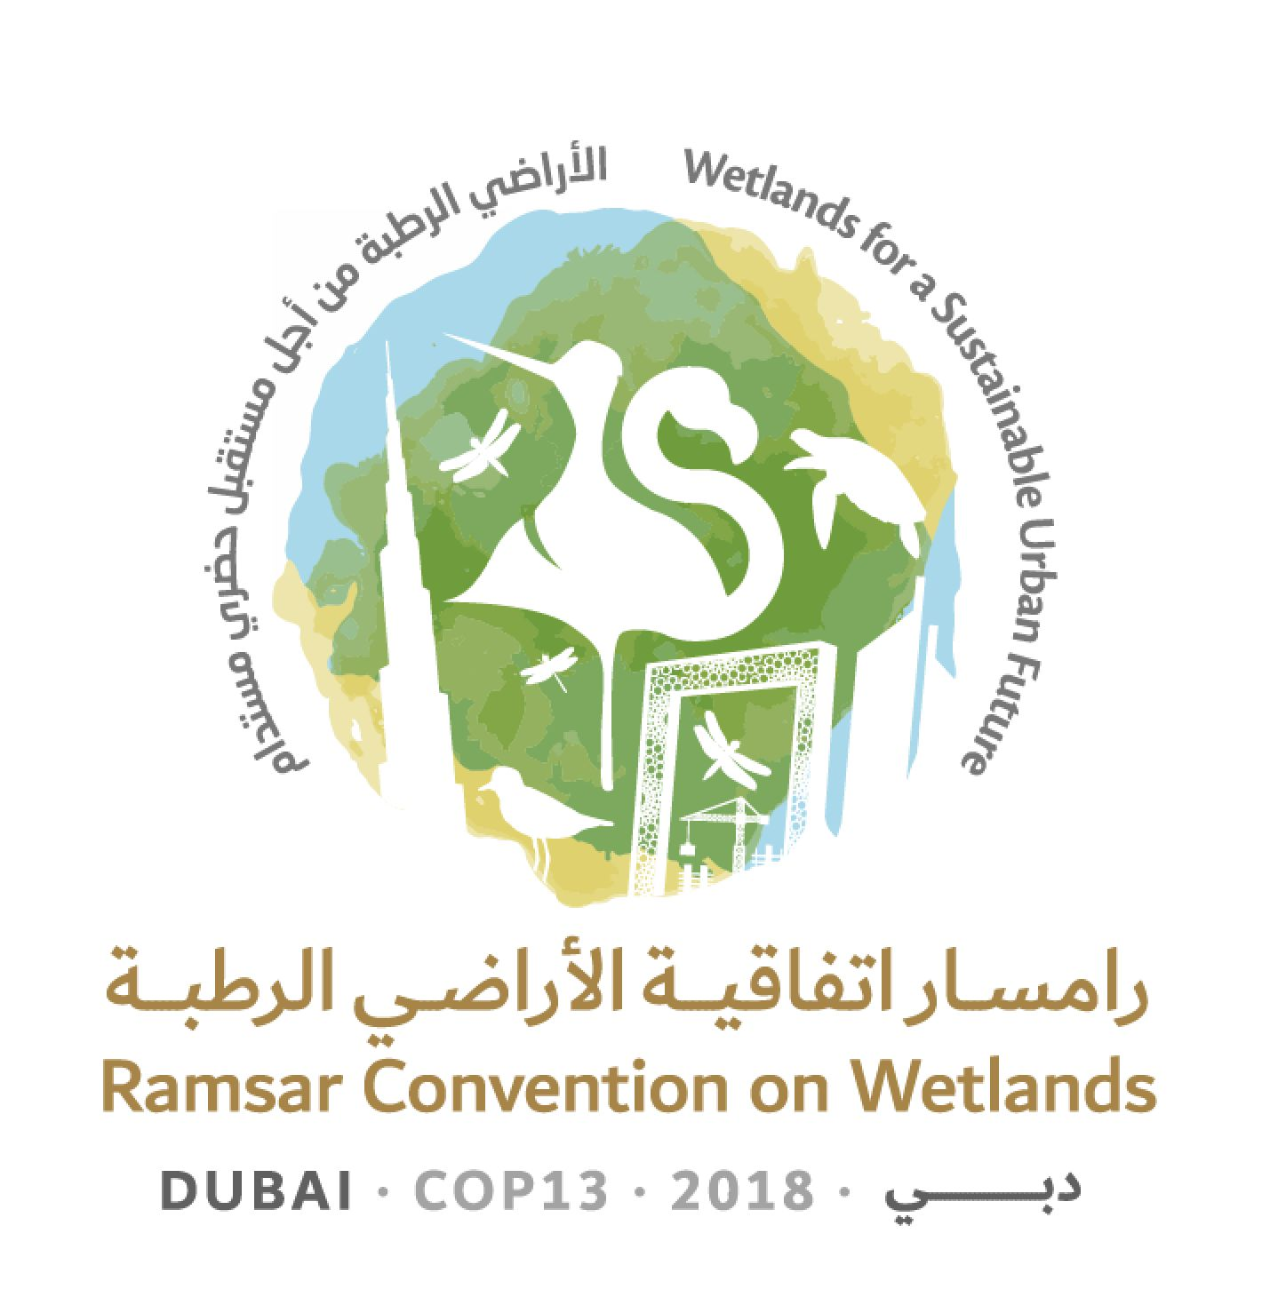
13ª Reunión de la Conferencia de las Partes Contratantes

en la Convención de Ramsar sobre los Humedales

“Humedales para un futuro urbano sostenible”

Dubái, Emiratos Árabes Unidos,

21 a 29 de octubre de 2018

Resolución XIII.18

Los humedales y el género

1. RECORDANDO la Resolución 70/1 de la Asamblea General de las Naciones Unidas, Transformar nuestro mundo: la Agenda 2030 para el Desarrollo Sostenible, que reconoce el papel esencial de las mujeres como agentes para el desarrollo, así como la necesidad crucial de alcanzar la igualdad de género y el empoderamiento de todas las mujeres y niñas con vistas a progresar hacia el logro de todos los Objetivos de Desarrollo Sostenible y sus metas;

2. DESTACANDO la importancia de mantener la coherencia entre las políticas climáticas y de biodiversidad sensibles a las cuestiones de género, y la participación equitativa de hombres y mujeres en la aplicación de la Convención;

3. DESTACANDO que el Convenio sobre la Diversidad Biológica (CDB), la Convención Marco de las Naciones Unidas sobre el Cambio Climático (CMNUCC) y la Convención de las Naciones Unidas de Lucha contra la Desertificación (CNULD) han reconocido la importancia de abordar la igualdad entre géneros y el empoderamiento de las mujeres en su aplicación;

4. TOMANDO NOTA de la Convención sobre la Eliminación de Todas las Formas de Discriminación contra la Mujer, la Declaración y la Plataforma de Acción de Beijing y sus resultados conexos, entre otros;

5. TENIENDO EN CUENTA las conclusiones convenidas en el 62º período de sesiones de la Comisión de la Condición Jurídica y Social de la Mujer, titulado Desafíos y oportunidades en el logro de la igualdad entre los géneros y el empoderamiento de las mujeres y las niñas rurales;

6. RECONOCIENDO el papel fundamental de las mujeres en la provisión, gestión y protección de los recursos de los humedales, especialmente del agua, así como en la conservación de la cultura, el folklore, la música, la mitología, la tradición oral, las costumbres y los conocimientos tradicionales relacionados con los humedales, entre otras cosas, y que habría que prestar especial atención a las necesidades específicas de las mujeres, ya que estas se ven afectadas de manera desproporcionada por las deficientes infraestructuras hídricas;

7. RECORDANDO ADEMÁS que el Cuarto Plan Estratégico (2016-2024) de la Convención prevé la relevancia que los Objetivos de Desarrollo Sostenible tendrán sobre los humedales y establece claramente que la aplicación de dicho Plan debería efectuarse como contribución a los otros objetivos y metas ambientales acordados internacionalmente; y

8. RECONOCIENDO que el Cuarto Plan Estratégico (2016-2024), en su párrafo 38, alienta a las Partes Contratantes a crear sinergias entre sus propios esfuerzos para la aplicación de la Convención y las medidas que toman para la aplicación del CBD, la CMNUCC y la CNULD, entre otros acuerdos multilaterales sobre el medio ambiente a nivel mundial, según lo consideren apropiado;

LA CONFERENCIA DE LAS PARTES CONTRATANTES

9. ALIENTA a las Partes Contratantes a incorporar una perspectiva de género en su aplicación de la Convención, tomando en cuenta el papel fundamental de las mujeres, incluidas las mujeres de pueblos indígenas y comunidades locales, en la provisión, gestión y protección de los humedales y prestando especial atención a sus necesidades específicas;

10. ALIENTA a las Partes Contratantes a examinar cuáles son las condiciones que fomentan la participación equilibrada de ambos géneros en los trabajos relacionados con la Convención de Ramsar, por ejemplo, la igualdad con respecto a salarios, oportunidades de desarrollo profesional, fondos de pensiones y visibilidad en las reuniones;

11. ALIENTA ASIMISMO a las Partes Contratantes a examinar la manera en que estén representados los géneros en los materiales de comunicación sobre humedales a fin de promover una representación igualitaria y equitativa;

12. RECONOCE la necesidad de reforzar las iniciativas para empoderar a todas las mujeres, incluidas las mujeres de pueblos indígenas y comunidades locales, como agentes importantes para lograr la conservación y el uso sostenible de los humedales;

13. PIDE a la Conferencia de las Partes Contratantes que, como parte del proceso de examen de mitad de período del Plan Estratégico, incluya las formas en que las Partes pueden incorporar una perspectiva de género en su aplicación de la Convención;

14. ALIENTA ASIMISMO a la Secretaría a apoyar a aquellas Partes Contratantes que incorporen una perspectiva de género en el Plan Estratégico 2016-2024 y el Programa de CECoP para 2016-2024, entre otros a través de recursos financieros y no financieros;

15. PIDE que el Grupo de Examen Científico y Técnico, en consonancia con su ámbito de actuación, su mandato y las áreas temáticas de trabajo prioritarias establecidas para 2019-2021, al preparar su propuesta de plan de trabajo para presentarla a la 57ª reunión del Comité Permanente, se plantee la posibilidad de analizar los beneficios del manejo y uso racional de los humedales que se derivan de la adopción de una perspectiva de género, elaborar orientaciones sobre el modo de integrar las cuestiones de género en la aplicación de la Convención, y someter sus propuestas al respecto a la consideración de la Conferencia de las Partes Contratantes;

16. INVITA a las Partes Contratantes a que, en colaboración con la Secretaría:

a. capaciten y sensibilicen a todos los delegados sobre cuestiones relacionadas con los humedales y el género; y

b. refuercen las aptitudes y capacidades de todos los delegados para lograr la participación equitativa de mujeres y hombres en las reuniones de la Convención de Ramsar mediante una formación sobre las habilidades para la negociación, la redacción de documentos jurídicos y la comunicación estratégica, entre otros;

17. PIDE a la Secretaría que imparta una capacitación obligatoria para todo el personal sobre la igualdad de género y que incorpore y designe a un miembro del personal como el principal experto sobre cuestiones de género, que sea la persona responsable de ayudar a todas las Partes Contratantes en relación con este tema, y que reciba capacitación adicional según sea necesario para mejorar su competencia técnica;

18. PIDE a la Secretaría que estudie los medios por los cuales puede generar objetivos ambiciosos que sean coherentes con la “Estrategia para todo el sistema sobre la paridad de género” del Secretario General de las Naciones Unidas y que informe a las Partes Contratantes en la 14ª reunión de las Partes Contratantes sobre este esfuerzo;

19. INVITA a las Partes Contratantes a velar por que exista una representación equilibrada de mujeres y hombres en sus delegaciones nacionales y como presidentas/presidentes o facilitadoras/facilitadores de grupos de negociación formales e informales;

20. ALIENTA a las Partes Contratantes a dar la debida consideración a una representación equilibrada en cuestión de género entre los representantes de cada región así como en los órganos de la Convención;

21. ALIENTA TAMBIÉN a las Partes Contratantes a incluir en sus informes nacionales al menos una breve descripción de la proporción de hombres y mujeres que participen en los debates sobre cuestiones relativas a los humedales y a señalar aquellas áreas en las que sean necesarios cambios para lograr la igualdad de género, y las experiencias adquiridas a raíz de sus intentos por fomentar la igualdad de género; y

22. PIDE TAMBIÉN a la Secretaría que prepare un informe resumido sobre la información relativa al género y desglosada por sexos aportada por las Partes Contratantes en sus informes nacionales, y también sobre las acciones de la Secretaría en este sentido.

Cuarto Plan Estratégico (2016-2024). Convención de Ramsar sobre los Humedales (2015). Véase: https://www.ramsar.org/sites/default/files/documents/library/4th_strategic_plan_2016_2024_s.pdf
Ibid, para. 15.
Ibid, para. 37.

